4. Atualização das Comissões
Este Módulo tem por objetivo cadastrar as Comissões da Casa Legislativa e sua composição.
Antes de efetuar a alimentação dos dados das Comissões, é necessário alimentar as tabelas auxiliares que dão suporte a esta transação. São elas: Tipo de Comissão, Período da Composição da Comissão, Parlamentares, Cargo Comissão e Partidos.

Ao ter acesso a este módulo será exibida uma tela com a relação de Comissões já cadastradas e um botão Incluir Comissão.

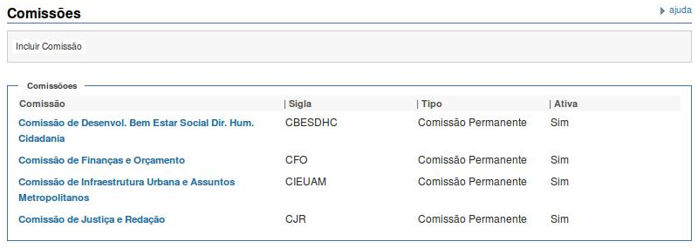
Neste momento, você pode optar por incluir uma nova Comissão, acionando o botão Incluir Comissão, ou clicar sobre o nome de uma das Comissões da lista fornecida para atualizar seus dados básicos.

